УТВЕРЖДАЮ
Глава муниципального образования
_____________________М.В.Кабанов

ПАСПОРТ ДОСТУПНОСТИ

объекта социальной инфраструктуры (ОСИ) № 1
администрации муниципального образования
Подгородне-Покровский сельсовет
Оренбургского района Оренбургской области

Содержание

1. | Паспорт доступности……………………………………….
2. | Анкета………………………………………………………..
3. | Акт обследования…………………………………………...
4. | Территория, прилегающая к зданию………………………
5. | Входы, выходы в здание……………………………………
6. | Пути движения внутри здания……………………………..
7. | Зоны целевого назначения…………………………………
8. | Зоны целевого назначения – места приложения труда…..
9. | Зоны целевого назначения – жилые помещения………….
10. | Санитарно – гигиенические помещения…………………..
11. | Система информации на объекте…………………………..

1. Общие сведения об объекте

1.1. Наименование (вид) объекта Администрация муниципального образования Подгородне-Покровский сельсовет Оренбургского района Оренбургской области
1.2. Адрес объекта 460511, Оренбургская область, Оренбургский район, село Подгородняя Покровка, ул. Кооперативная, 44
1.3. Сведения о размещении объекта:
- часть здания 2 этажа
- общая площадь здания – 266,3 кв.м.
- наличие прилегающего земельного участка (да, нет); да, 954 кв.м
1.4. Год постройки здания 01.06.1973 год, последнего капитального ремонта нет
1.5. Дата предстоящих плановых ремонтных работ: текущий ремонт в 2022-2023 г.г., дата капитального ремонта не установлена

Сведения об организации, расположенной на объекте:

1.6. Название организации (учреждения), (полное юридическое наименование – согласно Уставу, краткое наименование): Администрация муниципального образования Подгородне-Покровский сельсовет Оренбургского района Оренбургской области
Юридический адрес организации (учреждения): 460511, Оренбургская область, Оренбургский район, село Подгородняя Покровка, ул. Кооперативная, 44
1.8. Основание для пользования объектом (оперативное управление, аренда, собственность) собственность
1.9. Форма собственности (государственная, негосударственная) государственная
1.10. Территориальная принадлежность (федеральная, региональная, муниципальная) муниципальная
1.11. Вышестоящая организация (наименование) муниципальное образование Оренбургский район Оренбургской области.
1.12. Адрес вышестоящей организации, другие координаты 460000, Оренбургская область, город Оренбург, ул. Степана Разина, 211.

2. Характеристика деятельности организации на объекте
(по обслуживанию населения)
2.1 Сфера деятельности административное управление
2.2 Виды оказываемых услуг муниципальные услуги.
2.3 Форма оказания услуг: (на объекте, с длительным пребыванием, в т.ч. проживанием, на дому, дистанционно) на объекте, на дому
2.4 Категории обслуживаемого населения по возрасту: (дети, взрослые трудоспособного возраста, пожилые; все возрастные категории) все возрастные категории
2.5 Категории обслуживаемых инвалидов: инвалиды, передвигающиеся на коляске, инвалиды с нарушениями опорно-двигательного аппарата; нарушениями зрения, нарушениями слуха, нарушениями умственного развития
2.6 Плановая мощность:
посещаемость (количество обслуживаемых в день) - 25 чел.
вместимость - 25 чел.
пропускная способность - 25 чел.
2.7 Участие в исполнении ИПР инвалида, ребенка-инвалида (да, нет).

3. Состояние доступности объекта для инвалидов и других маломобильных групп населения (МГН)

3.1 Путь следования к объекту пассажирским транспортом (описать маршрут движения с использованием пассажирского транспорта):

Маршрутный автобус: Оренбург - с.Подгородняя Покровка осуществляет свой маршрут от остановки Автовокзал (г. Оренбург, ул.Терешковой, д.10) до остановки «Пчелка» (с.Подгородняя Покровка). Расстояние от остановки до здания Администрации Подгородне-Покровский сельсовет, маршрутных автобусов нет.
Наличие адаптированного пассажирского транспорта к объекту: нет.
3.2 Путь к объекту от ближайшей остановки пассажирского транспорта:
3.2.1 расстояние до объекта от остановки транспорта: – 800 м.,
3.2.2 время движения (пешком): от остановки 15 мин.
3.2.3наличие выделенного от проезжей части пешеходного пути нет,
3.2.4 Перекрестки: нерегулируемые; без звуковой сигнализации.
3.2.5 Информация на пути следования к объекту: визуальная, доступна для граждан с нарушениями слуха.
3.2.6 Перепады высоты на пути: есть (неровности)
Их обустройство для инвалидов на коляске: нет
3.3 Организация доступности объекта для инвалидов – форма обслуживания*
№  п/п | Категория инвалидов (вид нарушения) | Вариант организации доступности объекта (формы обслуживания)*
1. | Все категории инвалидов и МГН | Б
 | в том числе инвалиды: | Б
2 | передвигающиеся на креслах-колясках | Б
3 | с нарушениями опорно-двигательного аппарата | Б
4 | с нарушениями зрения | Б
5 | с нарушениями слуха | А
6 | с нарушениями умственного развития | А
* - указывается
один из вариантов: «А»- доступность всех зон и помещений-универсальная, «Б» - в уровне 1 этажа организовано место обслуживания инвалидов,
«ДУ» - доступность условная: дополнительная помощь сотрудника, услуги на дому, дистанционно «ВНД»- не организована доступность.

3.4 Состояние доступности основных структурно-функциональных зон
№  п \п | Основные структурно-функциональные зоны | Состояние доступности, в том числе для основных категорий инвалидов**
1 | Территория, прилегающая к зданию (участок) | ДП-В (Г, К, О, С, У)
2 | Вход (входы) в здание | ДП-В (Г, К, О, С, У)
3 | Путь (пути) движения внутри здания (в т.ч. пути эвакуации) | ДП-И (Г, О, С, У)
4 | Зона целевого назначения здания (целевого посещения объекта) | ДП-И (Г, К, О, С, У)
5 | Санитарно-гигиенические помещения | ДЧ-И (Г, О, С, У)
6 | Система информации и связи (на всех зонах) | ДП-И (Г, К, О, У)
7 | Пути движения к объекту (от остановки транспорта) | ДП-И (Г, К, О, С, У)

** Указывается: ДП-В - доступно полностью всем; ДП-И (К, О, С, Г, У) – доступно полностью избирательно (указать категории инвалидов); ДЧ-В - доступно частично всем; ДЧ-И (К, О, С, Г, У) – доступно частично избирательно (указать категории инвалидов); ДУ - доступно условно, ВНД – временно недоступно

3.5. Итоговое заключение о состоянии доступности ОСИ:

Данный ОСИ доступен для инвалидов и других МГН полностью избирательно (для инвалидов, передвигающихся на креслах-колясках, с нарушениями опорно-двигательного аппарата; нарушениями слуха, нарушениями зрения, нарушениями умственного развития). Место для парковки автотранспортных средств инвалидов обозначено специальным знаком. Вход в здание соответствует нормам доступности маломобильных групп населения: есть кнопка вызова, пандус не требуется. Санитарно-гигиеническое помещение не оборудовано поручнями, штангой.

4. Управленческое решение

4.1. Рекомендации по адаптации основных структурных элементов объекта
№№  п \п | Основные структурно-функциональные зоны объекта | Рекомендации по адаптации объекта (вид работы)*
1 | Территория, прилегающая к зданию (участок) | не нуждается
2 | Вход (входы) в здание | не нуждается
3 | Путь (пути) движения внутри здания (в т.ч. пути эвакуации) | индивидуальное решение с ТСР, организация альтернативных форм обслуживания
4 | Зона целевого назначения здания (целевого посещения объекта) | организация альтернативных форм обслуживания
5 | Санитарно-гигиенические помещения | текущий ремонт
6 | Система информации на объекте (на всех зонах) | индивидуальное решение с ТСР
7 | Пути движения к объекту (от остановки транспорта) | доступность обеспечена
8 | Все зоны и участки | индивидуальное решение с ТСР
*- указывается один из вариантов (видов работ): не нуждается; ремонт (текущий, капитальный); индивидуальное решение с ТСР; технические решения невозможны – организация альтернативной формы обслуживания
4.2. Период проведения работ 2022-2023 г.г.
в рамках исполнения паспорта доступности, плана по обеспечению доступности объекта Администрации муниципального образования Подгородне-Покровский сельсовет
(указывается наименование документа: программы, плана)
4.3 Ожидаемый результат (по состоянию доступности) после выполнения работ по адаптации: Состояние доступности ОСИ изменится с ДП-И до ДП-В
Оценка результата исполнения программы, плана (по состоянию доступности) удовлетворительно.
4.4. Для принятия решения требуется, не требуется (нужное подчеркнуть):
Имеется заключение уполномоченной организации о состоянии доступности объекта (наименование документа и выдавшей его организации, дата), прилагается не имеется.
4.5. Информация размещена (обновлена) на Карте доступности субъекта Российской Федерации дата да

5. Особые отметки

Паспорт сформирован на основании:

1. Анкеты (информации об объекте) от «27» июля 2021 г.,

2. Акта обследования объекта: № 1 акта от «27» июля 2021 г.

3. Решения Комиссии от «27» июля 2021 г.

В составе:
Руководитель рабочей группы:
Главы муниципального образования М.В.Кабанов

Члены рабочей группы:
Заместитель главы администрации П.П.Никулин
Главный специалист А.В.Ломакин
Специалист 1 категории С.В.Веретина

УТВЕРЖДАЮ
Глава муниципального образования
_______________М.В.Кабанов
«27» июля 2021г.

АНКЕТА
(информация об объекте социальной инфраструктуры)
К ПАСПОРТУ ДОСТУПНОСТИ ОСИ
№ 1

1. Общие сведения об объекте

1.1. Наименование (вид) объекта администрация муниципального образования Подгородне-Покровский сельсовет Оренбургского района Оренбургской области
1.2. Адрес объекта 460511, Оренбургская область, Оренбургский район, село Подгородняя Покровка, ул.Кооперативная, 44
1.3. Сведения о размещении объекта:
- часть здания 2 этажа
- общая площадь здания – 266,3 кв.м.
- наличие прилегающего земельного участка (да, нет); да, 954 кв.м
1.4. Год постройки здания 01.06.1973 год, последнего капитального ремонта нет
1.5. Дата предстоящих плановых ремонтных работ: текущий ремонт в 2022-2023, дата капитального ремонта не установлена

Сведения об организации, расположенной на объекте:

1.6. Название организации (учреждения), (полное юридическое наименование – согласно Уставу, краткое наименование): Администрация муниципального образования Подгородне-Покровский сельсовет Оренбургского района Оренбургской области
Юридический адрес организации (учреждения): 460511, Оренбургская область, Оренбургский район, село Подгородняя Покровка, ул. Кооперативная, 44
1.8. Основание для пользования объектом (оперативное управление, аренда, собственность) собственность
1.9. Форма собственности (государственная, негосударственная) государственная
1.10. Территориальная принадлежность (федеральная, региональная, муниципальная) муниципальная
1.11. Вышестоящая организация (наименование) муниципальное образование Оренбургский район Оренбургской области.
1.12. Адрес вышестоящей организации, другие координаты 460000, Оренбургская область, город Оренбург, ул. Степана Разина, 211.

2. Характеристика деятельности организации на объекте
(по обслуживанию населения)
2.1 Сфера деятельности административное управление
2.2 Виды оказываемых услуг муниципальные услуги
2.3 Форма оказания услуг: (на объекте, с длительным пребыванием, в т.ч. проживанием, на дому, дистанционно) на объекте, на дому
2.4 Категории обслуживаемого населения по возрасту: (дети, взрослые трудоспособного возраста, пожилые; все возрастные категории) все возрастные категории
2.5 Категории обслуживаемых инвалидов: инвалиды, передвигающиеся на коляске, инвалиды с нарушениями опорно-двигательного аппарата; нарушениями зрения, нарушениями слуха, нарушениями умственного развития
2.6 Плановая мощность:
посещаемость (количество обслуживаемых в день) - 25 чел.
вместимость - 25 чел.
пропускная способность - 25 чел.
2.7 Участие в исполнении ИПР инвалида, ребенка-инвалида (да, нет)

3. Состояние доступности объекта для инвалидов и других маломобильных групп населения (МГН)

3.1 Путь следования к объекту пассажирским транспортом (описать маршрут движения с использованием пассажирского транспорта):

Маршрутный автобус: Оренбург- с.Подгородняя Покровка осуществляет свой маршрут от остановки Автовокзал (г.Оренбург, ул.Терешковой, д.10) до остановки «Пчелка» (с.Подгородняя Покровка). Расстояние от остановки до здания Администрации Подгородне-Покровский сельсовет, маршрутных автобусов нет
Наличие адаптированного пассажирского транспорта к объекту: нет.
3.2 Путь к объекту от ближайшей остановки пассажирского транспорта:
3.2.1 расстояние до объекта от остановки транспорта: – 800 м.,
3.2.2 время движения (пешком): от остановки 15 мин.
3.2.3наличие выделенного от проезжей части пешеходного пути нет,
3.2.4 Перекрестки: нерегулируемые; без звуковой сигнализацией.
3.2.5 Информация на пути следования к объекту: визуальная, доступна для граждан с нарушениями слуха
3.2.6 Перепады высоты на пути: есть (неровности).
Их обустройство для инвалидов на коляске: да, нет
3. Состояние доступности объекта для инвалидов
и других маломобильных групп населения (МГН)

3.3 Вариант организации доступности ОСИ (формы обслуживания)* с учетом СП 35-101-2001
№  п/п | Категория инвалидов (вид нарушения) | Вариант организации доступности объекта (формы обслуживания)*
1. | Все категории инвалидов и МГН | Б
 | в том числе инвалиды: | Б
2 | передвигающиеся на креслах-колясках | Б
3 | с нарушениями опорно-двигательного аппарата | Б
4 | с нарушениями зрения | Б
5 | с нарушениями слуха | А
6 | с нарушениями умственного развития | А

* - указывается
один из вариантов: «А»- доступность всех зон и помещений- универсальная, «Б» - в уровне 1 этажа организовано место обслуживания инвалидов,
«ДУ» - доступность условная: дополнительная помощь сотрудника, услуги на дому, дистанционно «ВНД»- не организована доступность

4. Управленческое решение

4.1. Предложения по адаптации основных структурных элементов объекта
№№  п \п | Основные структурно-функциональные зоны объекта | Рекомендации по адаптации объекта (вид работы)*
1 | Территория, прилегающая к зданию (участок) | не нуждается
2 | Вход (входы) в здание | не нуждается
3 | Путь (пути) движения внутри здания (в т.ч. пути эвакуации) | индивидуальное решение с ТСР, организация альтернативных форм обслуживания
4 | Зона целевого назначения здания (целевого посещения объекта) | организация альтернативных форм обслуживания
5 | Санитарно-гигиенические помещения | текущий ремонт
6 | Система информации на объекте (на всех зонах) | индивидуальное решение с ТСР
7 | Пути движения к объекту (от остановки транспорта) | доступность обеспечена
8 | Все зоны и участки | индивидуальное решение с ТСР

*- указывается один из вариантов (видов работ): не нуждается; ремонт (текущий, капитальный); индивидуальное решение с ТСР; технические решения невозможны – организация альтернативной формы обслуживания

4.2.Период проведения работ 2022-2023 г.г.
в рамках исполнения паспорт доступности, плана по обеспечению доступности объекта Администрации муниципального образования Подгородне-Покровский сельсовет
(указывается наименование документа: программы, плана)

4.3 Ожидаемый результат (по состоянию доступности) после выполнения работ по адаптации: Состояние доступности ОСИ изменится с ДП-И до ДП-В

Размещение информации на Карте доступности субъекта Российской Федерации согласовано

Глава муниципального образования М.В.Кабанов

УТВЕРЖДАЮ
Глава муниципального образования
_______________М.В.Кабанов
«27» июля 2021г.

АКТ ОБСЛЕДОВАНИЯ
объекта социальной инфраструктуры
К ПАСПОРТУ ДОСТУПНОСТИ ОСИ
№ 1

с. Подгородняя Покровка | «27» июля 2021г.
1.1. Наименование (вид) объекта администрация муниципального образования Подгородне-Покровский сельсовет Оренбургского района Оренбургской области
1.2. Адрес объекта 460511, Оренбургская область, Оренбургский район, село Подгородняя Покровка, ул.Кооперативная, 44
1.3. Сведения о размещении объекта:
- часть здания 2 этажа
- общая площадь здания – 266,3 кв.м.
- наличие прилегающего земельного участка (да, нет); да, 954 кв.м
1.4. Год постройки здания 01.06.1973 год, последнего капитального ремонта нет
1.5. Дата предстоящих плановых ремонтных работ: текущий ремонт в 2022-2023, дата капитального ремонта не установлена

Сведения об организации, расположенной на объекте:

1.6. Название организации (учреждения), (полное юридическое наименование – согласно Уставу, краткое наименование): Администрация муниципального образования Подгородне-Покровский сельсовет Оренбургского района Оренбургской области
Юридический адрес организации (учреждения): 460511, Оренбургская область, Оренбургский район, село Подгородняя Покровка, ул. Кооперативная, 44
1.8. Основание для пользования объектом (оперативное управление, аренда, собственность) собственность
1.9. Форма собственности (государственная, негосударственная) государственная
1.10. Территориальная принадлежность (федеральная, региональная, муниципальная) муниципальная
1.11. Вышестоящая организация (наименование) муниципальное образование Оренбургский район Оренбургской области.
1.12. Адрес вышестоящей организации, другие координаты 460000, Оренбургская область, город Оренбург, ул. Степана Разина, 211.

2. Характеристика деятельности организации на объекте
(по обслуживанию населения)
2.1 Сфера деятельности административное управление
2.2 Виды оказываемых услуг муниципальные услуги
2.3 Форма оказания услуг: (на объекте, с длительным пребыванием, в т.ч. проживанием, на дому, дистанционно) на объекте, на дому
2.4 Категории обслуживаемого населения по возрасту: (дети, взрослые трудоспособного возраста, пожилые; все возрастные категории) все возрастные категории
2.5 Категории обслуживаемых инвалидов: инвалиды, передвигающиеся на коляске, инвалиды с нарушениями опорно-двигательного аппарата; нарушениями зрения, нарушениями слуха, нарушениями умственного развития
2.6 Плановая мощность:
посещаемость (количество обслуживаемых в день) - 25 чел.
вместимость - 25 чел.
пропускная способность - 25 чел.
2.7 Участие в исполнении ИПР инвалида, ребенка-инвалида нет

3. Состояние доступности объекта для инвалидов и других маломобильных групп населения (МГН)

3.1 Путь следования к объекту пассажирским транспортом (описать маршрут движения с использованием пассажирского транспорта):
Маршрутный автобус: Оренбург - с.Подгородняя Покровка осуществляет свой маршрут от остановки Автовокзал (г. Оренбург, ул.Терешковой, д. 10) до остановки «Пчелка» (с.Подгородняя Покровка). Расстояние от остановки до здания Администрации Подгородне-Покровский сельсовет, маршрутных автобусов нет
Наличие адаптированного пассажирского транспорта к объекту: нет.
3.2 Путь к объекту от ближайшей остановки пассажирского транспорта:
3.2.1 расстояние до объекта от остановки транспорта: – 800 м.,
3.2.2 время движения (пешком): от остановки 15 мин.
3.2.3наличие выделенного от проезжей части пешеходного пути нет,
3.2.4 Перекрестки: нерегулируемые; без звуковой сигнализации.
3.2.5 Информация на пути следования к объекту: визуальная, доступна для граждан с нарушениями слуха
3.2.6 Перепады высоты на пути: есть (неровности).
Их обустройство для инвалидов на коляске: нет
3.3 Организация доступности объекта для инвалидов – форма обслуживания*

№  п/п | Категория инвалидов (вид нарушения) | Вариант организации доступности объекта (формы обслуживания)*
1. | Все категории инвалидов и МГН | Б
 | в том числе инвалиды: | Б
2 | передвигающиеся на креслах-колясках | Б
3 | с нарушениями опорно-двигательного аппарата | Б
4 | с нарушениями зрения | Б
5 | с нарушениями слуха | А
6 | с нарушениями умственного развития | А

* - указывается
один из вариантов: «А»- доступны все структурно-функциональные зоны, «Б» - в уровне 1 этажа организовано место обслуживания инвалидов,
«ДУ» - доступен условно, т.е. организовано дистанционное обслуживание, помощь персонала. «ВНД»-временно недоступен.

3.4 Состояние доступности основных структурно-функциональных зон

№  п \п | Основные структурно-функциональные зоны | Состояние доступности, в том числе для основных категорий инвалидов**
1 | Территория, прилегающая к зданию (участок) | ДП-В (Г, К, О, С, У)
2 | Вход (входы) в здание | ДП-В (Г, К, О, С, У)
3 | Путь (пути) движения внутри здания (в т.ч. пути эвакуации) | ДП-И (Г, О, С, У)
4 | Зона целевого назначения здания (целевого посещения объекта) | ДП-И (Г, К, О, С, У)
5 | Санитарно-гигиенические помещения | ДЧ-И (Г, О, С, У)
6 | Система информации и связи (на всех зонах) | ДП-И (Г, К, О, У)
7 | Пути движения к объекту (от остановки транспорта) | ДП-И (Г, К, О, С, У)

** Указывается: ДП-В - доступно полностью всем; ДП-И (К, О, С, Г, У) – доступно полностью избирательно (указать категории инвалидов); ДЧ-В - доступно частично всем; ДЧ-И (К, О, С, Г, У) – доступно частично избирательно (указать категории инвалидов); ДУ - доступно условно, ВНД – временно недоступно

3.5. Итоговое заключение о состоянии доступности ОСИ:
Данный ОСИ доступен для инвалидов и других МГН полностью избирательно (для инвалидов, передвигающихся на креслах-колясках, с нарушениями опорно-двигательного аппарата; нарушениями слуха, нарушениями зрения, нарушениями умственного развития). Место для парковки автотранспортных средств инвалидов обозначено специальным знаком. Вход в здание соответствует нормам доступности маломобильных групп населения: есть кнопка вызова, пандус не требуется. Санитарно-гигиеническое помещение не оборудовано поручнями, штангой.

4. Управленческое решение (проект)

4.1. Рекомендации по адаптации основных структурных элементов объекта:
№№  п \п | Основные структурно-функциональные зоны объекта | Рекомендации по адаптации объекта (вид работы)*
1 | Территория, прилегающая к зданию (участок) | не нуждается
2 | Вход (входы) в здание | не нуждается
3 | Путь (пути) движения внутри здания (в т.ч. пути эвакуации) | индивидуальное решение с ТСР, организация альтернативных форм обслуживания
4 | Зона целевого назначения здания (целевого посещения объекта) | организация альтернативных форм обслуживания
5 | Санитарно-гигиенические помещения | текущий ремонт
6 | Система информации на объекте (на всех зонах) | индивидуальное решение с ТСР
7 | Пути движения к объекту (от остановки транспорта) | доступность обеспечена
8 | Все зоны и участки | индивидуальное решение с ТСР

*- указывается один из вариантов (видов работ): не нуждается; ремонт (текущий, капитальный); индивидуальное решение с ТСР; технические решения невозможны – организация альтернативной формы обслуживания

Оценка результата исполнения программы, плана (по состоянию доступности) удовлетворительно

4.2. Для принятия решения требуется, не требуется
4.3. Информация может быть размещена (обновлена) на Карте доступности субъекта Российской Федерации: ДА

5. Особые отметки
Руководитель рабочей группы:
Главы муниципального образования М.В.Кабанов

Члены рабочей группы:
Заместитель главы администрации П.П.Никулин
Главный специалист А.В.Ломакин
Специалист 1 категории С.В.Веретина

Приложение № 1
к Акту обследования ОСИ к паспорту доступности ОСИ № 1
от «27» июля 2021 г.

I Результаты обследования:
1. Территории, прилегающей к зданию (участка)

Администрация муниципального образования Подгородне-Покровский сельсовет Оренбургского района Оренбургской области, 460511, Оренбургская область, Оренбургский район, село Подгородняя Покровка, ул. Кооперативная, д. 44

№ п/п | Наименование функционально-планировочного элемента | Наличие элемента |  |  | Выявленные нарушения  и замечания |  | Работы по адаптации объектов
 |  | есть/ нет | № на  плане | № фото | Содержание | Значимо для инвалида (категория) | Содержание | Виды работ
1.1 | Вход (входы) на территорию | есть | - | 1, 2 | отсутствует предупреждающая, тактильная разметка при входе на территорию здания | Г, К, О, С | нанести предупреждающую, тактильную разметку при входе на территорию здания | работы в порядке текущего ремонта
1.2 | Путь (пути) движения на территории | есть | - | 2 | отсутствует предупреждающая, тактильная разметка при входе на территорию здания | Г, К, О, С | нанести предупреждающую, тактильную разметку при входе на территорию здания | работы в порядке текущего ремонта
1.3 | Лестница (наружняя) | нет | - | - | - | - | - | -
1.4 | Пандус (наружный) | нет | - | - | - | - | - | -
1.5 | Автостоянка и парковка | есть | - | 1 | места парковки автотранспортных средств обозначены | - | нанесена разметка для обозначения места парковки | Работы проведены в порядке текущего ремонта
 | ОБЩИЕ требования к зоне | - | - | - | - | - | - | -

II Заключение по зоне:

Наименование  структурно-функциональной зоны | Состояние доступности*  (к пункту 3.4 Акта обследования ОСИ) | Приложение |  | Рекомендации  по адаптации  (вид работы)**  к пункту 4.1 Акта обследования ОСИ
 |  | № на плане | № фото
Территория, прилегающая к учреждению | ДП-В (Г, К, О, С, У) | - | - | не нуждается
* указывается: ДП-В - доступно полностью всем; ДП-И (К, О, С, Г, У) – доступно полностью избирательно (указать категории инвалидов); ДЧ-В - доступно частично всем; ДЧ-И (К, О, С, Г, У) – доступно частично избирательно (указать категории инвалидов); ДУ - доступно условно, ВНД - недоступно
**указывается один из вариантов: не нуждается; ремонт (текущий, капитальный); индивидуальное решение с ТСР; технические решения невозможны – организация альтернативной формы обслуживания

Комментарий к заключению: Состояние доступности объекта оценено как доступно полностью всем.
Приложение 2
к Акту обследования ОСИ к паспорту доступности ОСИ № 1
от «27» июля 2021 г.

I Результаты обследования:
2. Входа (входов) в здание

Администрация муниципального образования Подгородне-Покровский сельсовет Оренбургского района Оренбургской области, 460511, Оренбургская область, Оренбургский район, село Подгородняя Покровка, ул. Кооперативная, д. 44

№ п/п | Наименование функционально-планировочного элемента | Наличие элемента |  |  | Выявленные нарушения  и замечания |  | Работы по адаптации объектов
 |  | есть/ нет | № на  плане | № фото | Содержание | Значимо для инвалида  (категория) | Содержание | Виды работ
2.1 | Лестница (наружная) | нет | - | - | - | - | - | -
2.2 | Пандус (наружный) | нет | - | - | - | - | - | -
2.3 | Входная площадка (перед дверью) | есть | - | 2 | - | Г, К, О, С, У | - | -
2.4 | Дверь (входная) | есть | - | 3 | отсутствуют фиксаторы | Г, К, О, С, У | установлен доводчик двери | -
2.5 | Тамбур | нет | - | - | - | - | - | -

II Заключение по зоне:

Наименование  структурно-функциональной зоны | Состояние доступности*  (к пункту 3.4 Акта обследования ОСИ) | Приложение |  | Рекомендации  по адаптации  (вид работы)**  к пункту 4.1 Акта обследования ОСИ
 |  | № на плане | № фото
Основной вход | ДП-В (Г, К, О, С, У) | - | 3 | не нуждается

* указывается: ДП-В - доступно полностью всем; ДП-И (К, О, С, Г, У) – доступно полностью избирательно (указать категории инвалидов); ДЧ-В - доступно частично всем; ДЧ-И (К, О, С, Г, У) – доступно частично избирательно (указать категории инвалидов); ДУ - доступно условно, ВНД - недоступно
**указывается один из вариантов: не нуждается; ремонт (текущий, капитальный); индивидуальное решение с ТСР; технические решения невозможны – организация альтернативной формы обслуживания

Комментарий к заключению: Состояние доступности объекта оценено как доступно полностью всем.
Приложение 3
к Акту обследования ОСИ к паспорту доступности ОСИ № 1
от «27» июля 2021 г.

I Результаты обследования:
3. Пути (путей) движения внутри здания (в т.ч. путей эвакуации)

Администрация муниципального образования Подгородне-Покровский сельсовет Оренбургского района Оренбургской области, 460511, Оренбургская область, Оренбургский район, село Подгородняя Покровка, ул. Кооперативная, д. 44

№ п/п | Наименование функционально-планировочного элемента | Наличие элемента |  |  | Выявленные нарушения  и замечания |  | Работы по адаптации объектов
 |  | есть/ нет | № на  плане | № фото | Содержание | Значимо для инвалида (категория) | Содержание | Виды работ
3.1 | Коридор (вестибюль, зона ожидания) | есть | - | 4 | отсутствуют информационные таблички о препятствиях | Г, О, К, С | Установить информационные таблички о препятствиях | текущий ремонт
3.2 | Лестница (внутри здания) | есть | - | 6, 7 | есть перила ограждения, визуальные элементы, отсутствуют тактильные элементы | Г, О, К, С | Установить тактильные элементы | текущий ремонт
3.3 | Пандус (внутри здания) | нет | - | - | - | К, О | Перепланировка возможна только при реконструкции здания | Организация альтернативных форм обслуживания
3.4 | Лифт пассажирский (или подъемник) | нет | - | - | - | К, О | Перепланировка возможна только при реконструкции здания | Организация альтернативных форм обслуживания
3.5 | Дверь | да | - | 3 | - | - | - | -
3.6 | Пути эвакуации (лестница внутри здания), (в т.ч. зоны безопасности) | да | - | 6, 7 | - | К, О, С | - | -
 | ОБЩИЕ требования к зоне | - | - | - | отсутствует предупредительная информация о препятствиях, отсутствуют тактильные предупреждающие элементы, вставки перед дверными проемами | К, О, С, Г | установить тактильные предупреждающие элементы, вставки перед дверными проемами | Текущий ремонт

II Заключение по зоне:

Наименование  структурно-функциональной зоны | Состояние доступности*  (к пункту 3.4 Акта обследования ОСИ) | Приложение |  | Рекомендации  по адаптации  (вид работы)**  к пункту 4.1 Акта обследования ОСИ
 |  | № на плане | № фото
Пути движения внутри здания (в т.ч. путей эвакуации) | ДП-И (Г, О, С, У) | - | - | Индивидуальное решение с ТСР, организация альтернативных форм обслуживания
* указывается: ДП-В - доступно полностью всем; ДП-И (К, О, С, Г, У) – доступно полностью избирательно (указать категории инвалидов); ДЧ-В - доступно частично всем; ДЧ-И (К, О, С, Г, У) – доступно частично избирательно (указать категории инвалидов); ДУ - доступно условно, ВНД - недоступно
** указывается один из вариантов: не нуждается; ремонт (текущий, капитальный); индивидуальное решение с ТСР; технические решения невозможны – организация альтернативной формы обслуживания

Комментарий к заключению: Состояние доступности объекта оценено как доступно полностью избирательно, а также условная (с дополнительной помощью) доступность, что не обеспечивает полноценного нахождения на объекте граждан с ограниченными возможностями.

Приложение 4 (I)
к Акту обследования ОСИ к паспорту доступности ОСИ № 1
от «27» июля 2021 г.

I Результаты обследования:
4. Зоны целевого назначения здания (целевого посещения объекта)
Вариант I – зона обслуживания инвалидов

Администрация муниципального образования Подгородне-Покровский сельсовет Оренбургского района Оренбургской области, 460511, Оренбургская область, Оренбургский район, село Подгородняя Покровка, ул. Кооперативная, д. 44

№ п/п | Наименование функционально-планировочного элемента | Наличие элемента |  |  | Выявленные нарушения  и замечания |  | Работы по адаптации объектов
 |  | есть/ нет | № на  плане | № фото | Содержание | Значимо для инвалида (категория) | Содержание | Виды работ
4.1 | Кабинетная форма обслуживания | есть | - | 5, 9, 10, 11 | отсутствуют тактильные предупреждающие элементы, звуковое оповещение | Г, О, С, У | Установить тактильные предупреждающие элементы, звуковое оповещение | Индивидуальное решение с ТСР
4.2 | Зальная форма обслуживания | нет | - | - | - | - | - | -
4.3 | Прилавочная форма обслуживания | нет | - | - | - | - | - | -
4.4 | Форма обслуживания с перемещением по маршруту внутри здания | нет | - | - | - | - | - | -
4.5 | Кабина индивидуального обслуживания | нет | - | - | - | - | - | -
 | ОБЩИЕ требования к зоне | - | - | - | отсутствуют информирующие обозначения помещений | С, Г | установить информирующие таблички с дублирующими рельефными знаками | Индивидуальное решение с ТСР

II Заключение по зоне:
Наименование  структурно-функциональной зоны | Состояние доступности*  (к пункту 3.4 Акта обследования ОСИ) | Приложение |  | Рекомендации  по адаптации  (вид работы)**  к пункту 4.1 Акта обследования ОСИ
 |  | № на плане | № фото
Зона обслуживания инвалидов | ДП-И (Г, К, О, С, У) | - | - | Организация альтернативных форм обслуживания

* указывается: ДП-В - доступно полностью всем; ДП-И (К, О, С, Г, У) – доступно полностью избирательно (указать категории инвалидов); ДЧ-В - доступно частично всем; ДЧ-И (К, О, С, Г, У) – доступно частично избирательно (указать категории инвалидов); ДУ - доступно условно, ВНД - недоступно
**указывается один из вариантов: не нуждается; ремонт (текущий, капитальный); индивидуальное решение с ТСР; технические решения невозможны – организация альтернативной формы обслуживания

Комментарий к заключению: Состояние доступности объекта оценено как доступно полностью избирательно, а также условная (с дополнительной помощью) доступность, что не обеспечивает полноценного нахождения на объекте граждан с ограниченными возможностями.
Приложение 4 (II)
к Акту обследования ОСИ к паспорту доступности ОСИ № 1
от «27» июля 2021 г.

I Результаты обследования:

4. Зоны целевого назначения здания (целевого посещения объекта)
Вариант II – места приложения труда
Администрация муниципального образования Подгородне-Покровский сельсовет Оренбургского района Оренбургской области, 460511, Оренбургская область, Оренбургский район, село Подгородняя Покровка, ул. Кооперативная, д. 44

Наименование функционально-планировочного элемента | Наличие элемента |  |  | Выявленные нарушения  и замечания |  | Работы по адаптации объектов
 | есть/ нет | № на  плане | № фото | Содержание | Значимо для инвалида (категория) | Содержание | Виды работ
Место приложения труда | нет | - | - | - | - | - | -

II Заключение по зоне:

Наименование  структурно-функциональной зоны | Состояние доступности*  (к пункту 3.4 Акта обследования ОСИ) | Приложение |  | Рекомендации  по адаптации  (вид работы)**  к пункту 4.1 Акта обследования ОСИ
 |  | № на плане | № фото
Место приложения труда | - | - | - | -

* указывается: ДП-В - доступно полностью всем; ДП-И (К, О, С, Г, У) – доступно полностью избирательно (указать категории инвалидов); ДЧ-В - доступно частично всем; ДЧ-И (К, О, С, Г, У) – доступно частично избирательно (указать категории инвалидов); ДУ - доступно условно, ВНД - недоступно
**указывается один из вариантов: не нуждается; ремонт (текущий, капитальный); индивидуальное решение с ТСР; технические решения невозможны – организация альтернативной формы обслуживания

Комментарий к заключению: нет

Приложение 4(III)
к Акту обследования ОСИ к паспорту доступности ОСИ № 1
от «27» июля 2021 г.

I Результаты обследования:

4. Зоны целевого назначения здания (целевого посещения объекта)
Вариант III – жилые помещения
Администрация муниципального образования Подгородне-Покровский сельсовет Оренбургского района Оренбургской области, 460511, Оренбургская область, Оренбургский район, село Подгородняя Покровка, ул. Кооперативная, д. 44

Наименование функционально-планировочного элемента | Наличие элемента |  |  | Выявленные нарушения  и замечания |  | Работы по адаптации объектов
 | есть/ нет | № на  плане | № фото | Содержание | Значимо для инвалида (категория) | Содержание | Виды работ
Жилые помещения | нет | - | - | - | - | - | -

II Заключение по зоне:
Наименование  структурно-функциональной зоны | Состояние доступности*  (к пункту 3.4 Акта обследования ОСИ) | Приложение |  | Рекомендации  по адаптации  (вид работы)**  к пункту 4.1 Акта обследования ОСИ
 |  | № на плане | № фото
Жилые помещения | - | - | - | -

* указывается: ДП-В - доступно полностью всем; ДП-И (К, О, С, Г, У) – доступно полностью избирательно (указать категории инвалидов); ДЧ-В - доступно частично всем; ДЧ-И (К, О, С, Г, У) – доступно частично избирательно (указать категории инвалидов); ДУ - доступно условно, ВНД - недоступно
**указывается один из вариантов: не нуждается; ремонт (текущий, капитальный); индивидуальное решение с ТСР; технические решения невозможны – организация альтернативной формы обслуживания

Комментарий к заключению: нет
Приложение 5
к Акту обследования ОСИ к паспорту доступности ОСИ № 1
от «27» июля 2021 г.

I Результаты обследования:
5. Санитарно-гигиенических помещений

Администрация муниципального образования Подгородне-Покровский сельсовет Оренбургского района Оренбургской области, 460511, Оренбургская область, Оренбургский район, село Подгородняя Покровка, ул. Кооперативная, д. 44

№ п/п | Наименование функционально-планировочного элемента | Наличие элемента |  |  | Выявленные нарушения  и замечания |  | Работы по адаптации объектов
 |  | есть/ нет | № на  плане | № фото | Содержание | Значимо для инвалида (категория) | Содержание | Виды работ
5.1 | Туалетная комната | есть | - | - | имеются краны рычажного и нажимного действия, не оборудованы двухсторонней связью с диспетчерским пунктом или кнопкой вызова, есть аварийное освещение, отсутствуют поручни и опоры | Г, О, С, У | установить поручни и опоры, установить крючки для одежды, костылей и т.п. оборудовать кнопкой вызова | Текущий ремонт
 | ОБЩИЕ требования к зоне | - | - | - | отсутствуют предупреждающие тактильные средства об опасностях, отсутствуют специальные поручни | Г, О, С, У | установить предупреждающие тактильные маячки, установить специальные поручни | текущий ремонт

II Заключение по зоне:
Наименование  структурно-функциональной зоны | Состояние доступности*  (к пункту 3.4 Акта обследования ОСИ) | Приложение |  | Рекомендации  по адаптации  (вид работы)**  к пункту 4.1 Акта обследования ОСИ
 |  | № на плане | № фото
Санитарно-гигиенических помещений | ДЧ-И (Г, О, С, У) | - | - | Текущий ремонт

* указывается: ДП-В - доступно полностью всем; ДП-И (К, О, С, Г, У) – доступно полностью избирательно (указать категории инвалидов); ДЧ-В - доступно частично всем; ДЧ-И (К, О, С, Г, У) – доступно частично избирательно (указать категории инвалидов); ДУ - доступно условно, ВНД - недоступно
**указывается один из вариантов: не нуждается; ремонт (текущий, капитальный); индивидуальное решение с ТСР; технические решения невозможны – организация альтернативной формы обслуживания

Комментарий к заключению: Состояние доступности объекта оценено как доступно частично избирательно, а также условная (с дополнительной помощью) доступность, что не обеспечивает полноценного нахождения на объекте граждан с ограниченными возможностями.

Приложение 6
к Акту обследования ОСИ к паспорту доступности ОСИ № 1
от «27» июля 2021 г.

I Результаты обследования:
6. Системы информации на объекте

Администрация муниципального образования Подгородне-Покровский сельсовет Оренбургского района Оренбургской области, 460511, Оренбургская область, Оренбургский район, село Подгородняя Покровка, ул. Кооперативная, д. 44

№ п/п | Наименование функционально-планировочного элемента | Наличие элемента |  |  | Выявленные нарушения  и замечания |  | Работы по адаптации объектов
 |  | есть/ нет | № на  плане | № фото | Содержание | Значимо для инвалида (категория) | Содержание | Виды работ
6.1 | Визуальные средства | есть | - | - | отсутствует электронное табло, с бегущей строкой с возможностью звукового оповещения | Г | обновить информационные таблички о помещениях и специалистах согласно требованиям, приобрести электронное табло | индивидуальные решения с помощью ТСР
6.2 | Акустические средства | нет | - | - | Отсутствует звуковое оповещение | С | Установить звуковое оповещение | индивидуальные решения с помощью ТСР
6.3 | Тактильные средства | нет | - | - | отсутствуют тактильные средства предупреждения об опасностях | С | Установить тактильные средства предупреждения об опасностях | индивидуальные решения с помощью ТСР
 | ОБЩИЕ требования к зоне | - | - | - | отсутствует система предупреждения световая, синхронно со звуком | ДП-В | установить дублирующую световую сигнализацию в здании | индивидуальные решения с помощью ТСР

II Заключение по зоне:

Наименование  структурно-функциональной зоны | Состояние доступности*  (к пункту 3.4 Акта обследования ОСИ) | Приложение |  | Рекомендации  по адаптации  (вид работы)**  к пункту 4.1 Акта обследования ОСИ
 |  | № на плане | № фото
Системы информации на объекте | ДП-И (Г, К, О, У) | - | - | индивидуальные решения с помощью ТСР

* указывается: ДП-В - доступно полностью всем; ДП-И (К, О, С, Г, У) – доступно полностью избирательно (указать категории инвалидов); ДЧ-В - доступно частично всем; ДЧ-И (К, О, С, Г, У) – доступно частично избирательно (указать категории инвалидов); ДУ - доступно условно, ВНД - недоступно
**указывается один из вариантов: не нуждается; ремонт (текущий, капитальный); индивидуальное решение с ТСР; технические решения невозможны – организация альтернативной формы обслуживания

Комментарий к заключению: Состояние доступности объекта оценено как доступно полностью избирательно (с дополнительной помощью), что не обеспечивает полноценного нахождения на объекте.

1. Площадь перед зданием администрации МО Подгородне-Покровский сельсовет
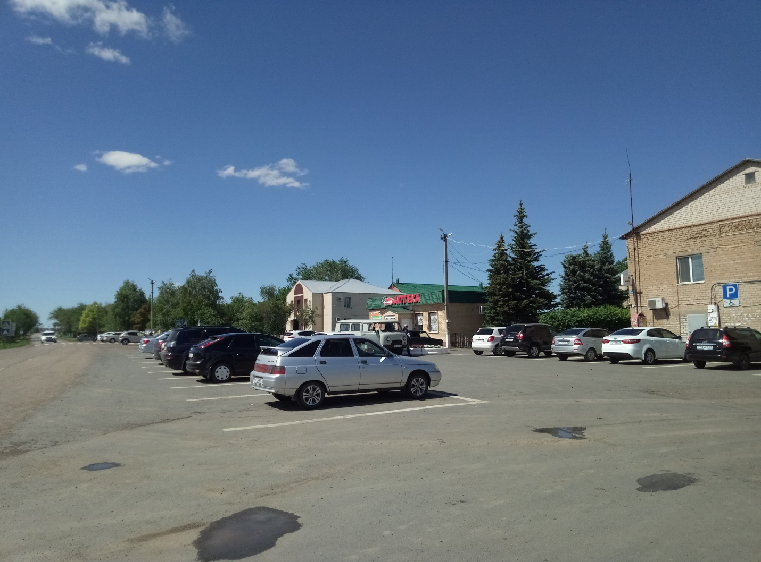

2. Вход на территорию администрации МО Подгородне-Покровский сельсовет
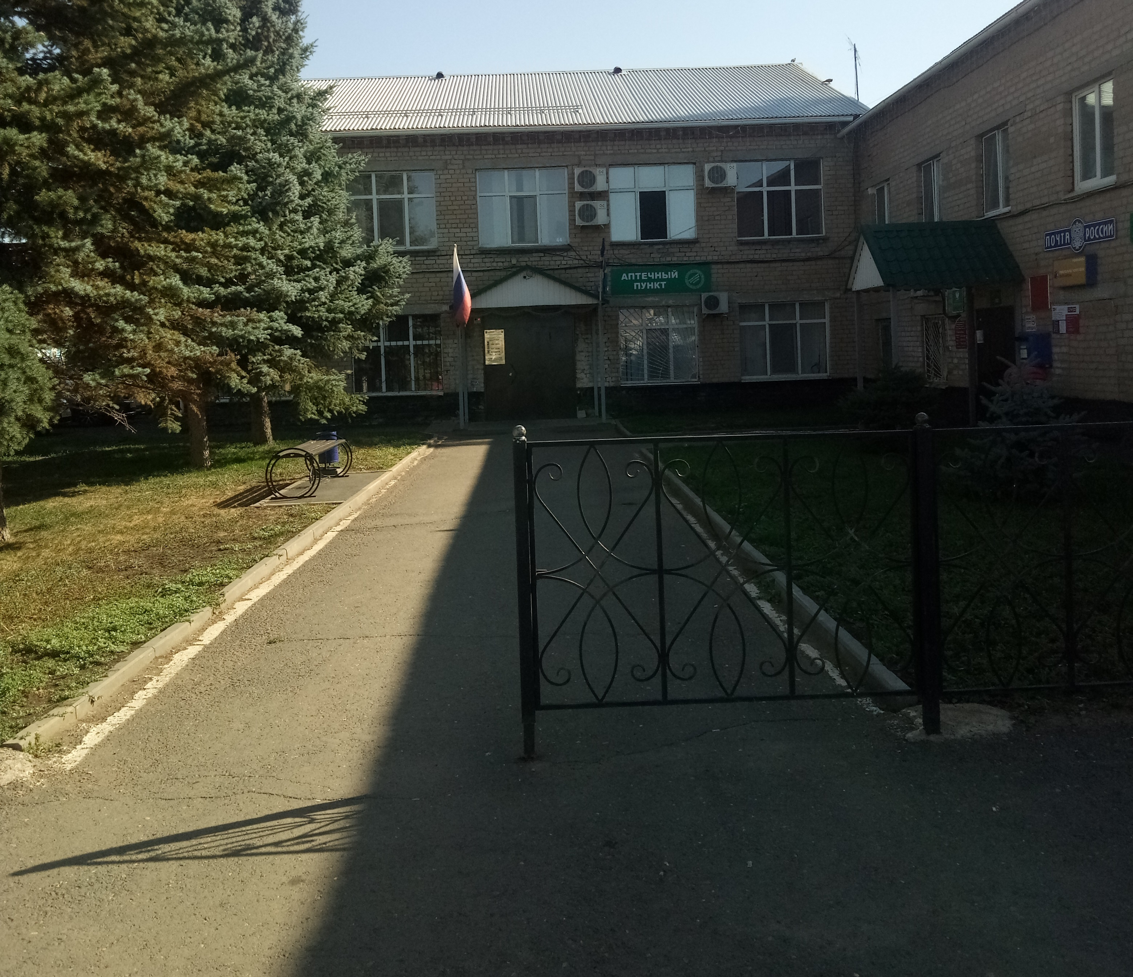

3.Вход в здание администрации МО Подгородне-Покровский сельсовет
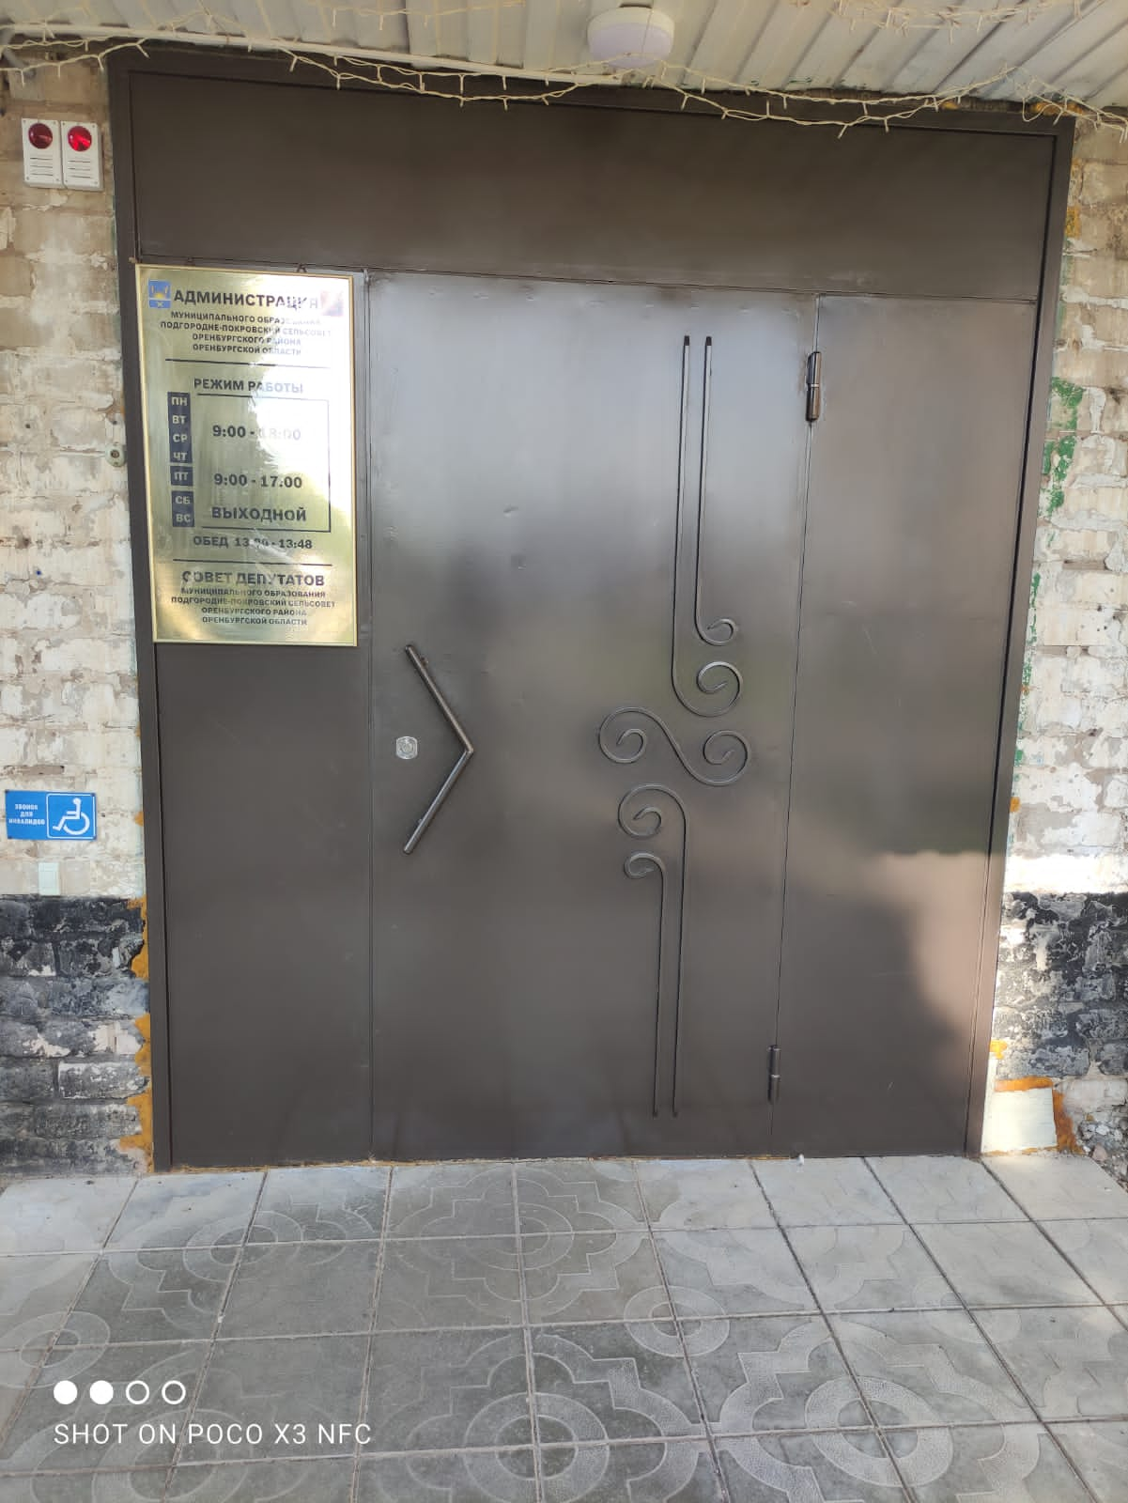

4. Фойе
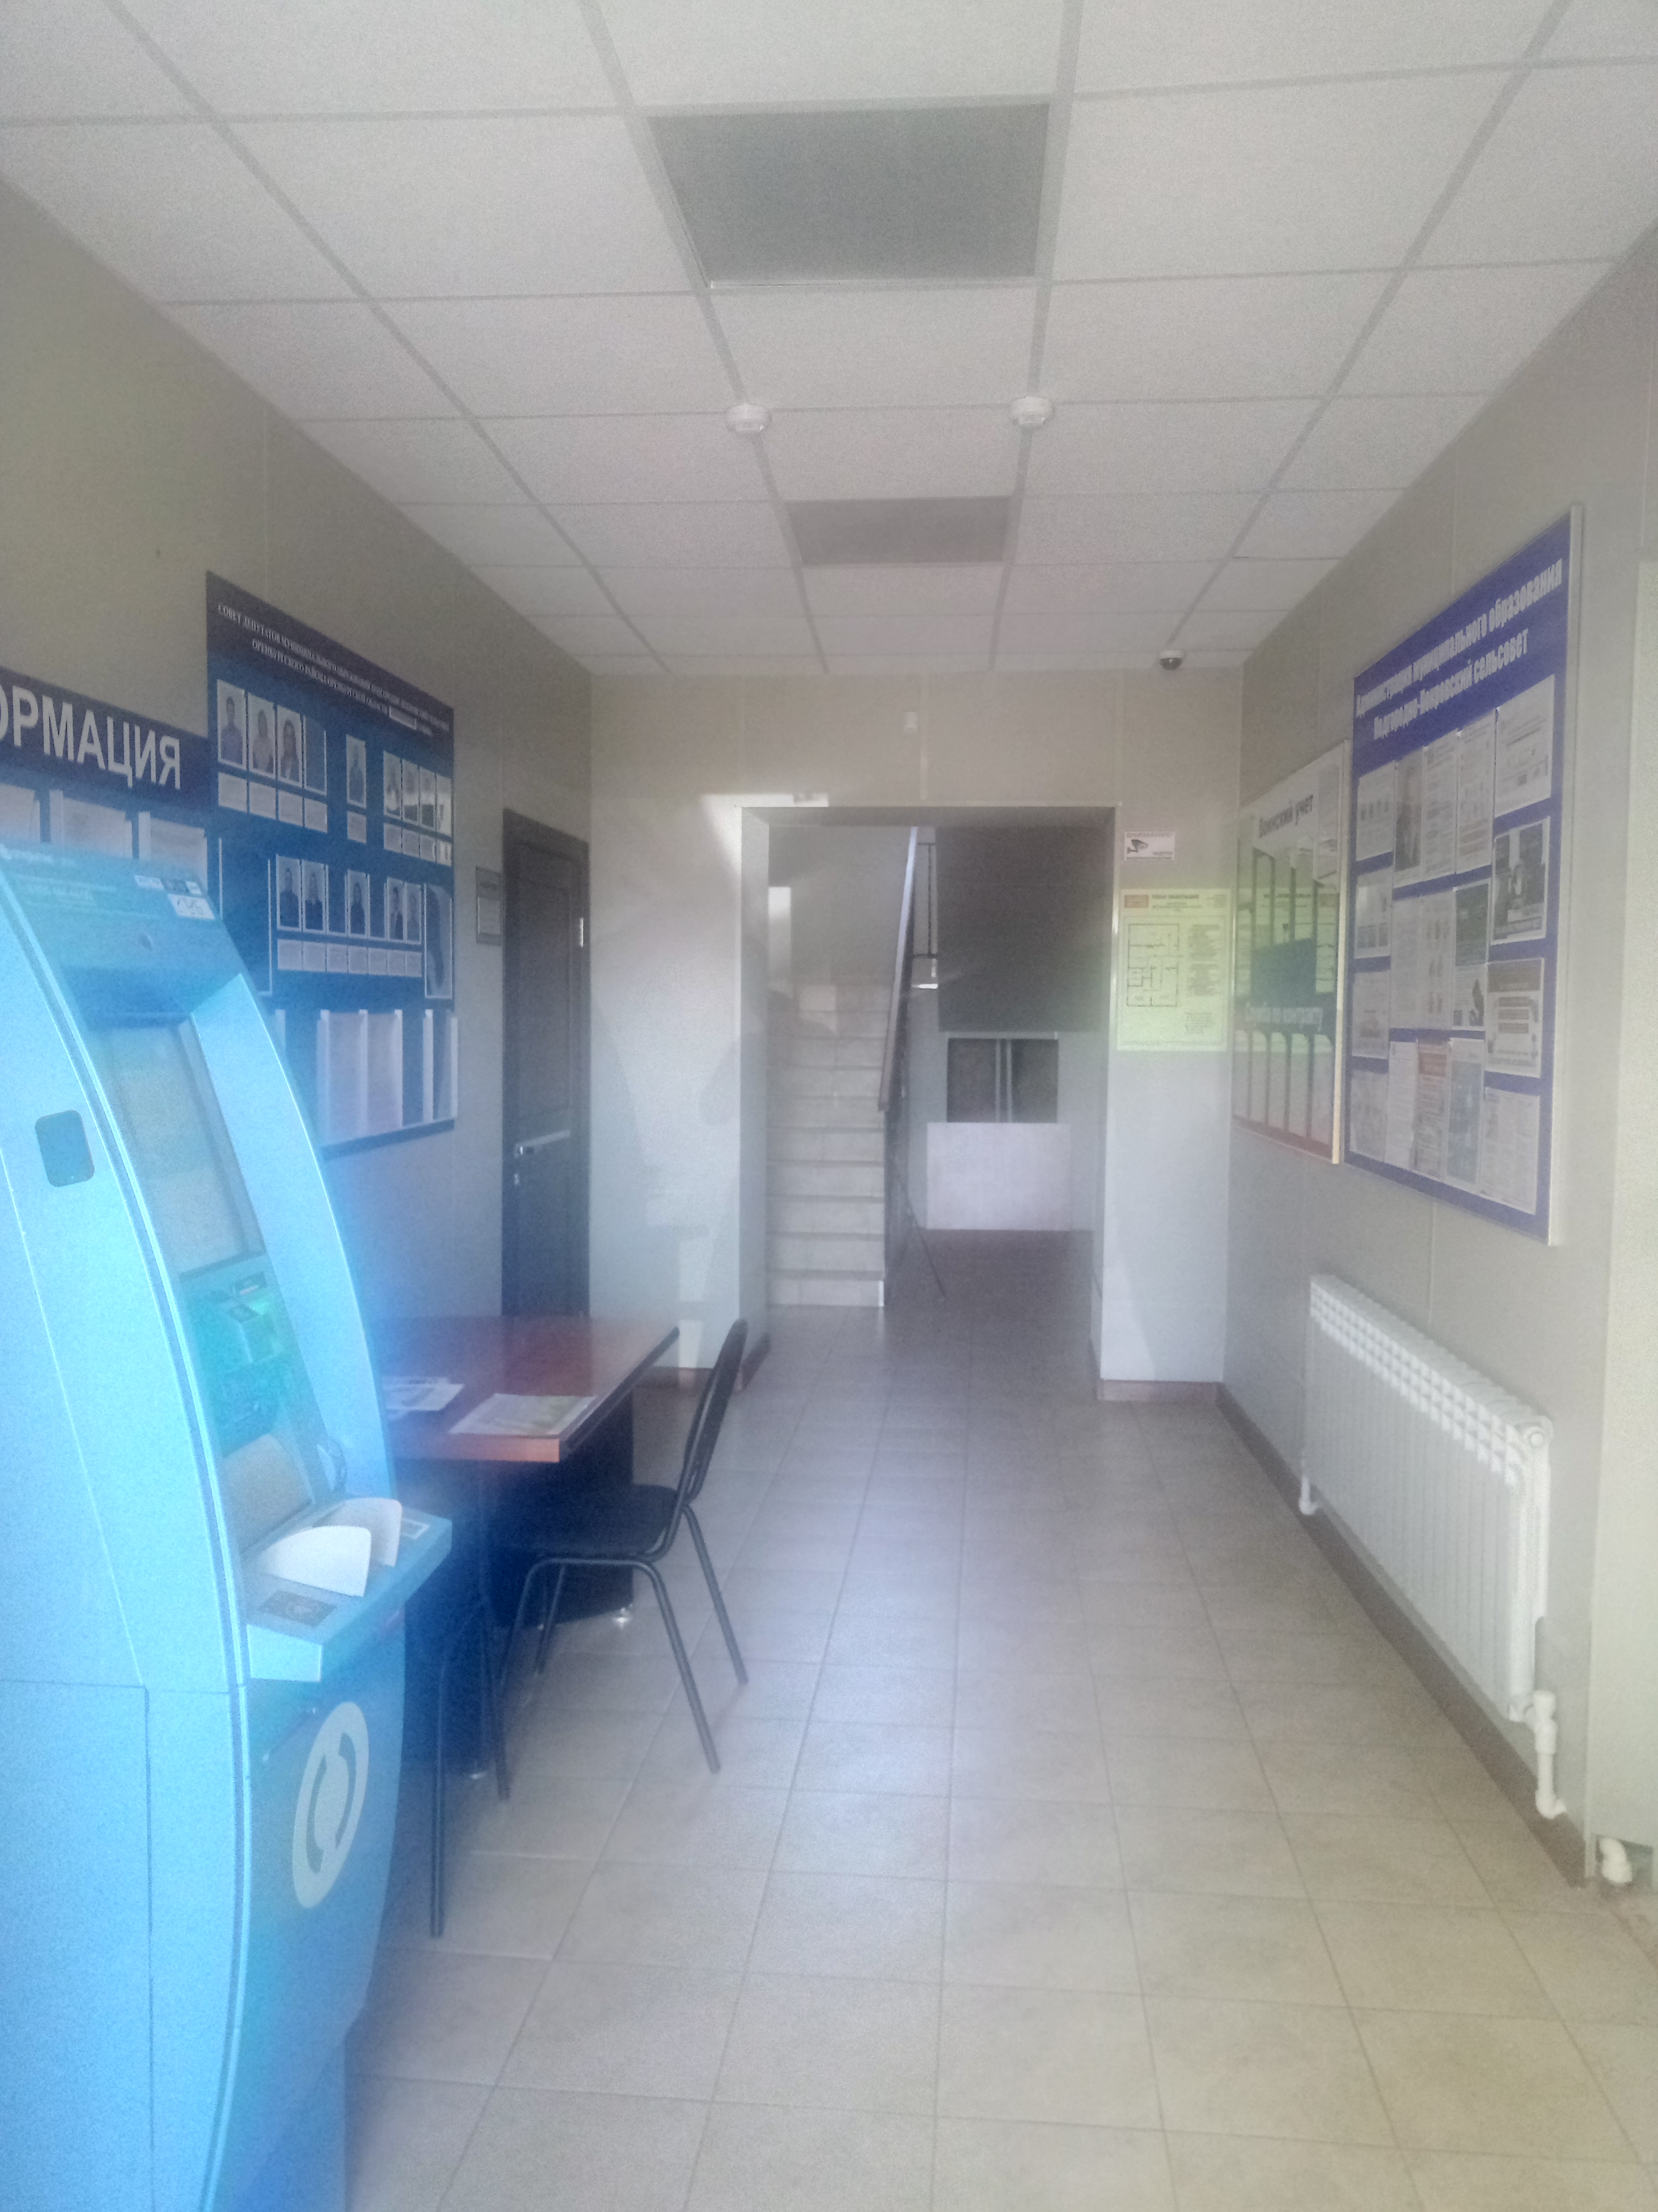
5. Общий отдел
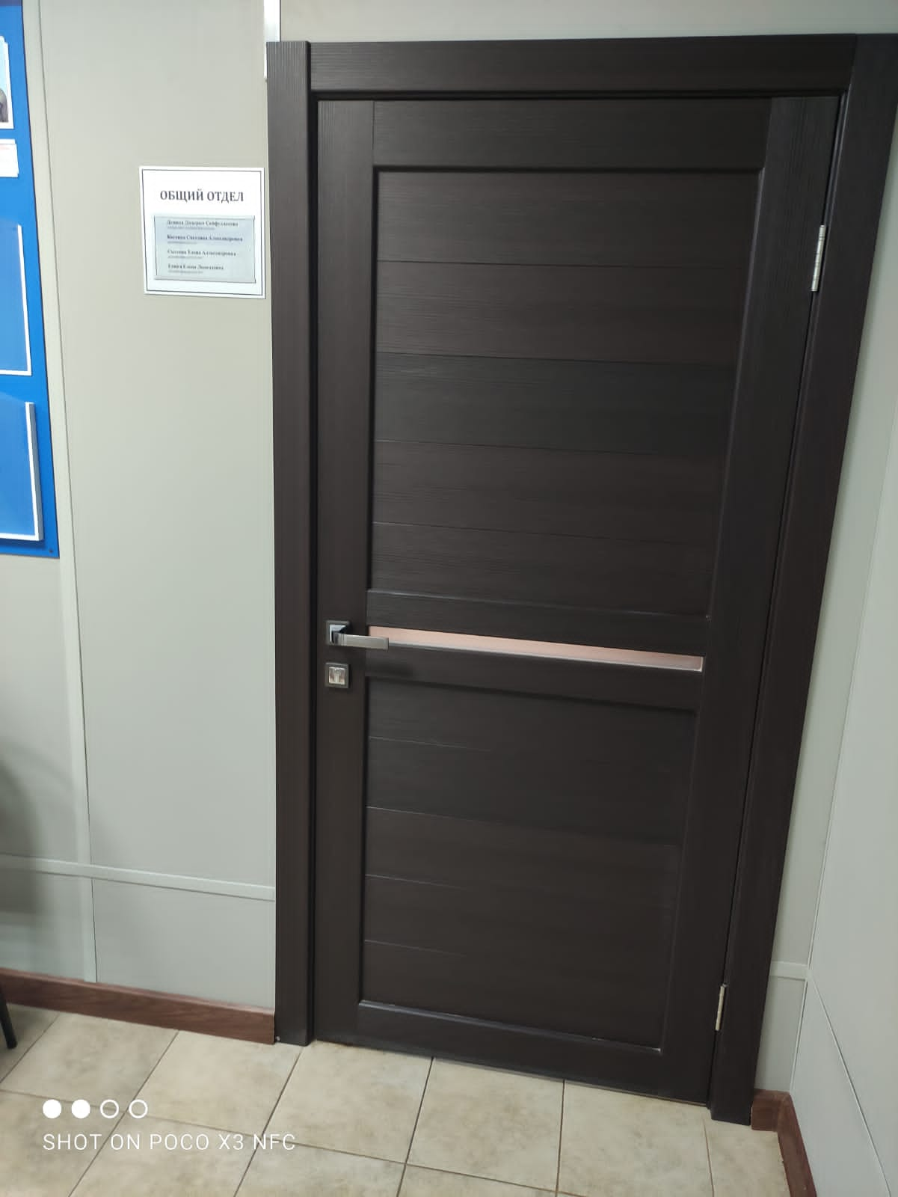

6. Лестница на второй этаж
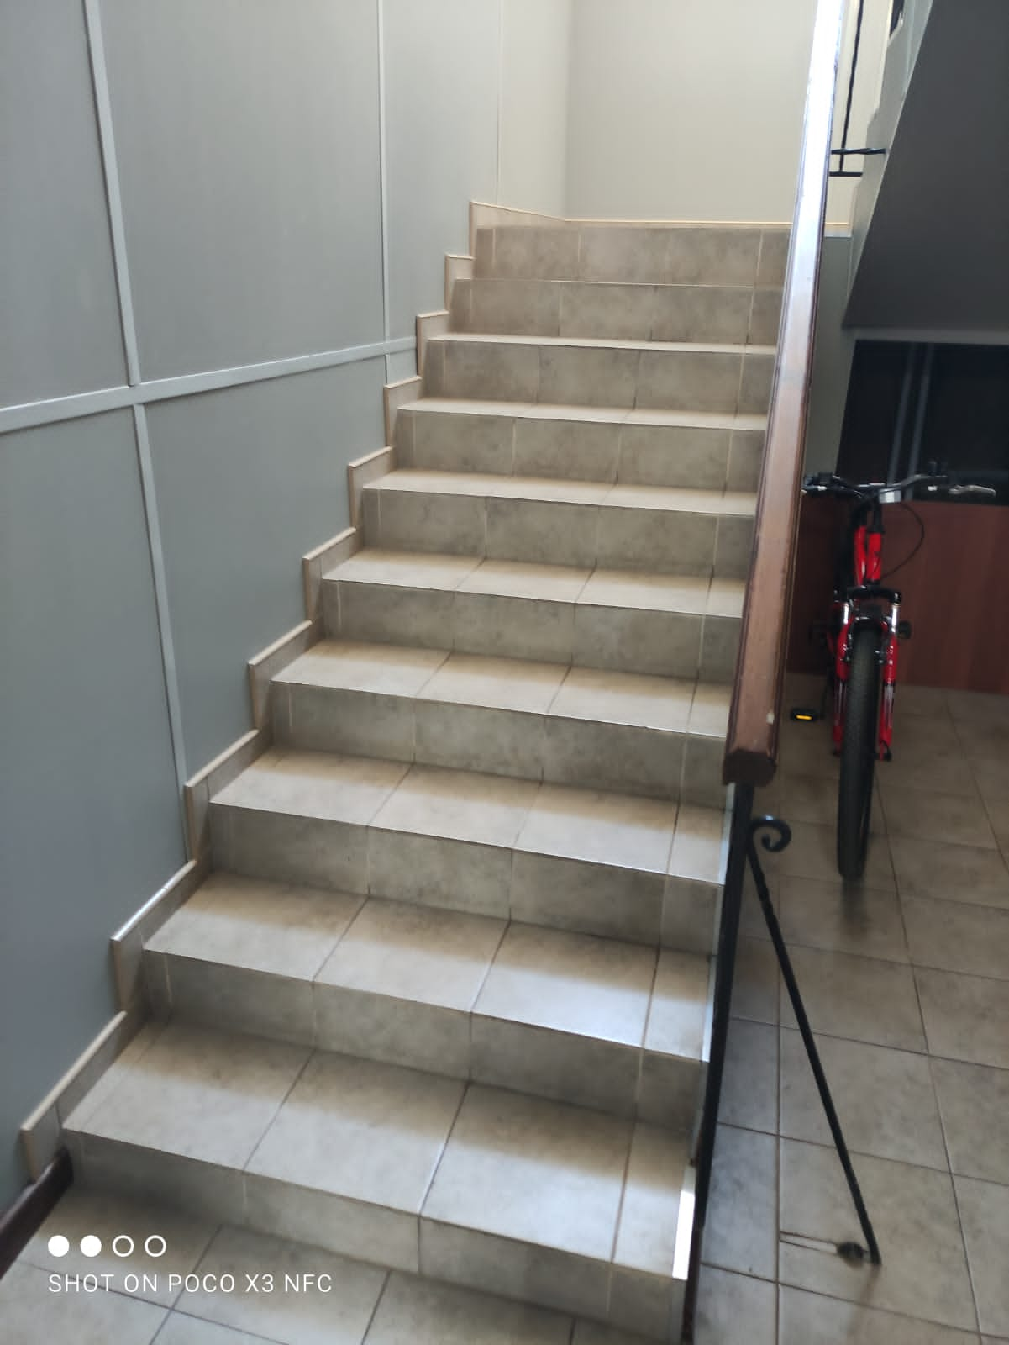
7. Лестница на второй этаж
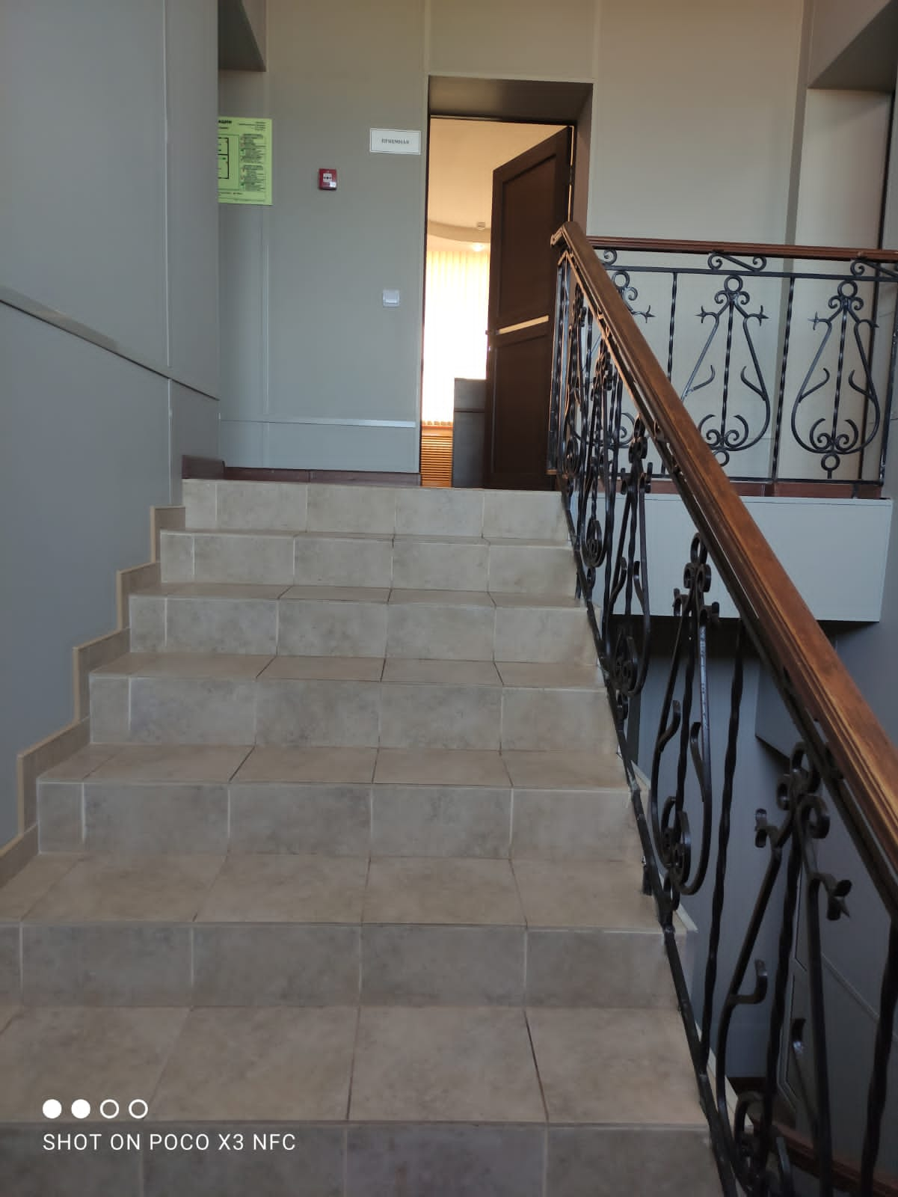

8.Приемная администрации МО Подгородне-Покровский сельсовет
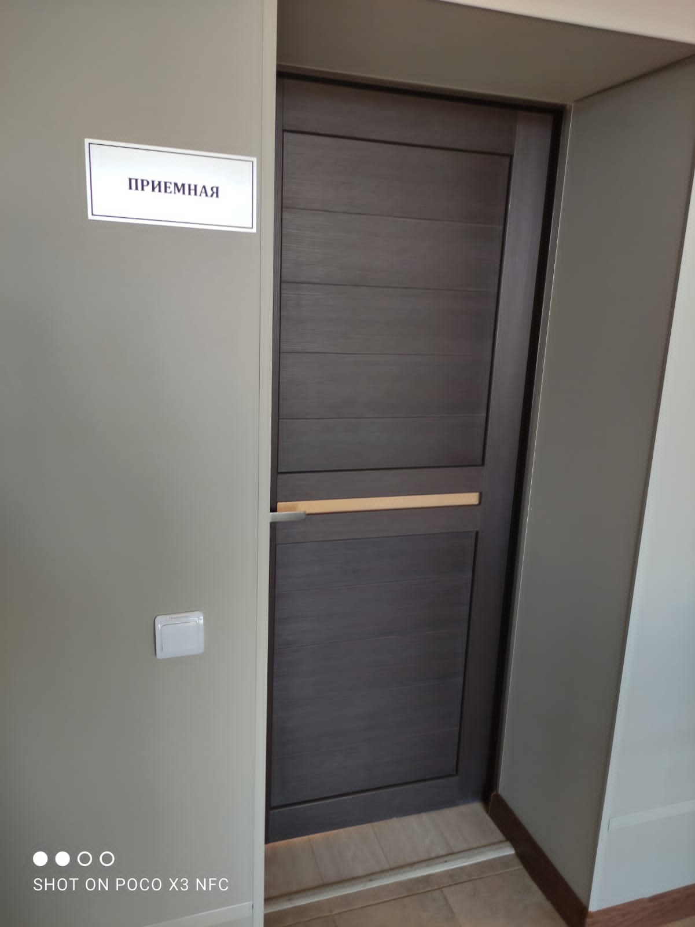
9. Кабинет главы муниципального образования Подгородне-Покровский сельсовет
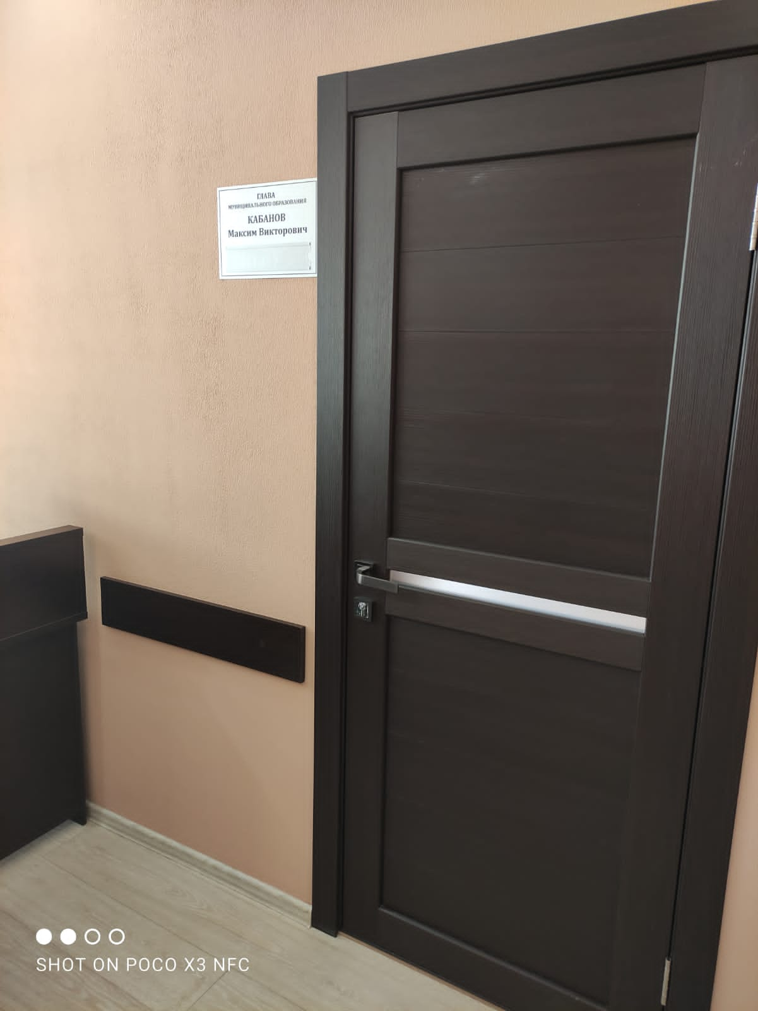

10. Кабинет заместителя главы администрации МО Подгородне-Покровский сельсовет
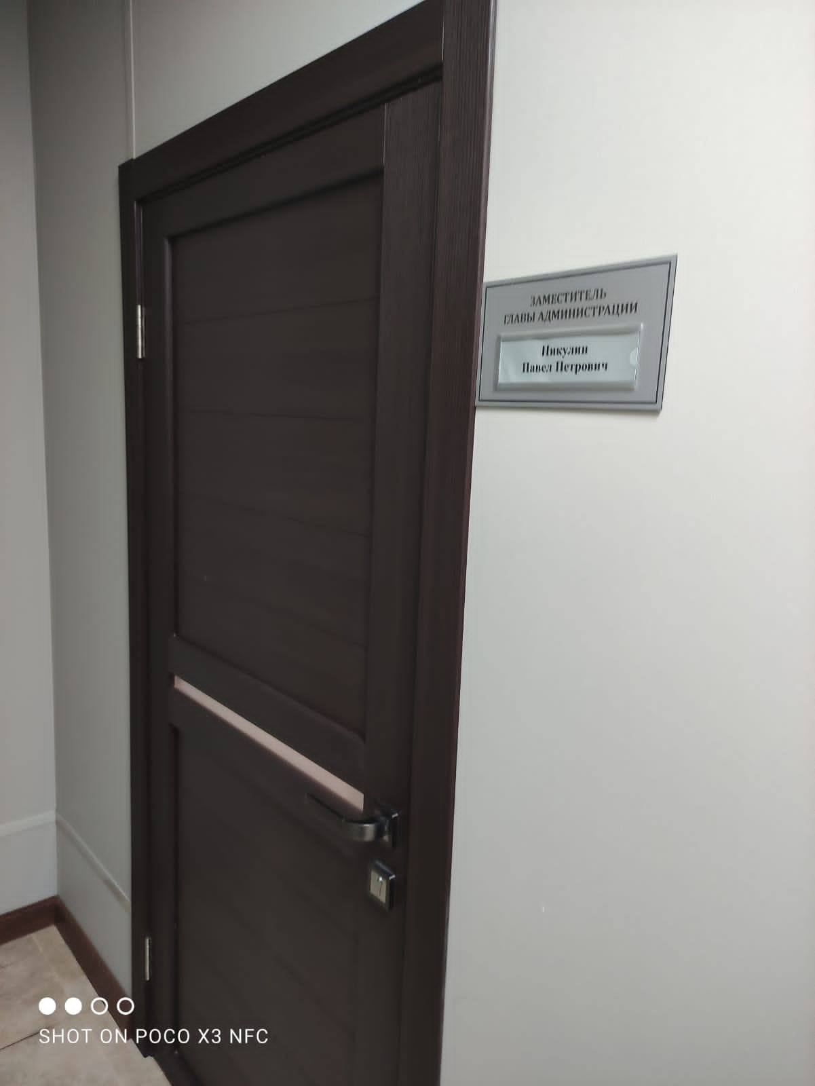
11. Землеустроительный отдел
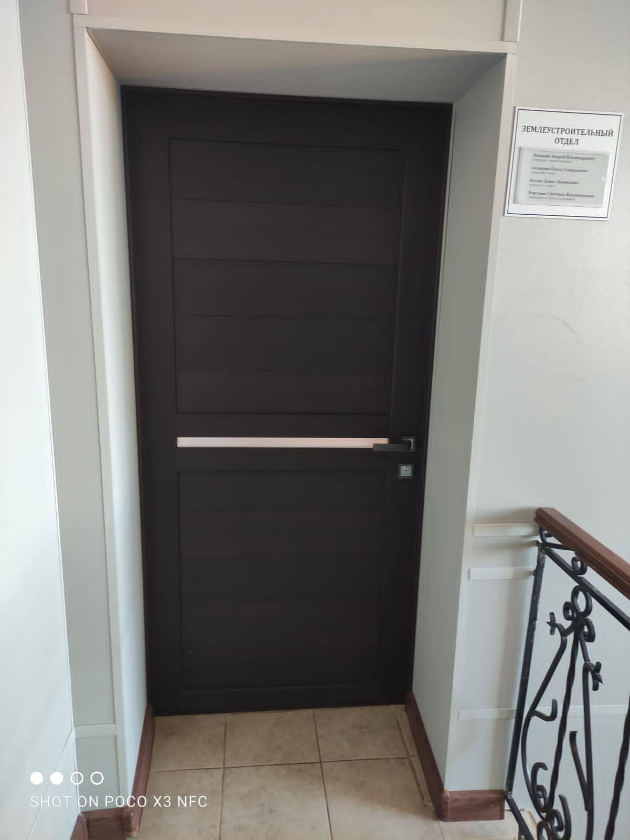

12. Бухгалтерия
